Številka: 477-246/2021/16
Datum: 24. 2. 2022

Republika Slovenija, Ministrstvo za javno upravo, Tržaška cesta 21, Ljubljana, skladno z 52. in 54. členom Zakona o stvarnem premoženju države in samoupravnih lokalnih skupnosti (Uradni list RS, št. 11/18 in 79/18 – v nadaljevanju: ZSPDSLS-1) in 19. členom Uredbe o stvarnem premoženju države in samoupravnih lokalnih skupnosti (Uradni list RS, št. 31/18) objavlja

NAMERO ZA PRODAJO NEPREMIČNINE Z ID ZNAKOM: DEL STAVBE 1722-652-514 V DELEŽU DO 613/5000, PO METODI NEPOSREDNE POGODBE

1. Naziv in sedež organizatorja prodaje
Republika Slovenija, Ministrstvo za javno upravo, Tržaška cesta 21, 1000 Ljubljana.

2. Predmet prodaje
Predmet prodaje je naslednja nepremičnina:
ID znak | stavba | del stavbe | izmera po GURS | naslov | katastrska občina | delež  RS
del stavbe 1722-652-514 | 652 | 514 | 36,30 m² | Koseskega ulica 15, Ljubljana | 1722 – Trnovsko predmestje | 613/5000

Nepremičnina z ID znakom: del stavbe 1722-652-514, v naravi predstavlja 1-sobno stanovanje, ki se nahaja v 2. nadstropju večstanovanjskega objekta z naslovom Koseskega ulica 15, Ljubljana. Stanovanje obsega sobo, kuhinjo z izhodom na balkon, kopalnico in hodnik. K stanovanju sodi še kletna shramba. Okna so PVC s termopan zasteklitvijo in zunanjimi roletami. Notranja vrata so lesena, stara. Na tleh je PVC pod.

Stanovanje je zasedeno.

Večstanovanjski objekt št. 652, k.o. 1722 – Trnovsko predmestje, v katerem se predmetno stanovanje nahaja, je bil po podatkih GURS zgrajen leta 1976. Večstanovanjski objekt ima pridobljena:
- delno odločbo gradbeno dovoljenje št. 351-300/74 z dne 5. 8. 1975,
- delno odločbo gradbeno dovoljenje št. 351-300/74 z dne 20. 11. 1974,
- delno odločbo uporabno dovoljenje št. 351-300/74 z dne 31. 5. 1979,
- uporabno dovoljenje št. 351-300/74 z dne 20. 9. 1976.

Za nepremičnino z ID znakom: del stavbe 1722-652-514, je bila pridobljena energetska izkaznica št. 2022-709-208-94185, ki velja do 12. 2. 2032, pri čemer je bilo ugotovljeno, da spada predmetno stanovanje v energetski razred B2.

Solastniški delež Republike Slovenije, ki je predmet prodaje je ZK urejen in bremen prost.

Solastniški delež solastnice NI predmet prodaje.

Solastnica ima na podlagi tretjega odstavka 66. člena Stvarnopravnega zakonika (Uradni list RS, št. 87/02, 91/13 in 23/20) predkupno pravico.

3. Vrsta pravnega posla in sklenitev pogodbe
Prodaja nepremičnine po metodi neposredne pogodbe. Pogodba mora biti sklenjena v roku 15 dni po pozivu organizatorja postopka prodaje. V kolikor pogodba ni sklenjena v danem roku lahko organizator odstopi od sklenitve posla.

4. Najnižja ponudbena cena
Ponudbena cena za nepremičnino z ID znakom: del stavbe 1722-652-514, v deležu do 613/5000 mora biti najmanj 11.000,00 EUR.

Najugodnejši ponudnik plača na ponujeno ceno še 2% davek na promet nepremičnin, stroške notarske overitve ter stroške vpisa v zemljiško knjigo.

Ponudba se odda na obrazcu z vsebino iz priloge 1 te objave.

5. Način in rok plačila kupnine
Kupnina se plača v 30-ih dneh po sklenitvi pogodbe.

Plačilo celotne kupnine v določenem roku je bistvena sestavina pravnega posla. V kolikor kupnina ni plačana v roku, se šteje posel za razvezan po samem zakonu.

6. Sklenitev pogodbe
V kolikor bo v roku prispela več kot ena ponudba, bodo izvedena dodatna pisna pogajanja o ceni in o morebitnih drugih pogojih pravnega posla.

Pogodba bo sklenjena s tistim ponudnikom, ki bo ponudil najvišjo odkupno ceno pod pogojem, da drugi solastnica ne bo uveljavljala zakonite predkupne pravice.

Cene in drugi elementi ponudbe, ponujeni na pogajanjih, so zavezujoči.

Vse stroške v zvezi s prenosom lastništva (overitve, takse, vpis v zemljiško knjigo in drugo) plača kupec.

Nepremičnina bo prodana po načelu videno – kupljeno, zato morebitne reklamacije po sklenitvi prodajne pogodbe ne bodo upoštevane. Prodajalec ne jamči za izmero površine, niti za njen namen uporabe. Kupec sam prevzema obveznost odprave morebitnih pomanjkljivosti v zvezi s kvaliteto in obsegom predmeta prodaje.

Organizator si pridržuje pravico, da lahko do sklenitve pravnega posla, brez odškodninske odgovornosti, odstopi od pogajanj.

7. Podrobnejši pogoji zbiranja ponudb
Ponudbo lahko oddajo pravne in fizične osebe, ki v skladu s pravnim redom Republike Slovenije lahko postanejo lastniki nepremičnin.

Ponudniki pošljejo ponudbe oziroma ponudbe prinesejo osebno v zaprti pisemski ovojnici z navedbo » NP 477-246/2021– NE ODPIRAJ« na naslov organizatorja: Ministrstvo za javno upravo, Tržaška cesta 21, Ljubljana.

Kot popolna ponudba se šteje tista, ki vsebuje:
- izpolnjen, lastnoročno podpisan obrazec, ki je priloga 1 te objave
- kopijo osebnega dokumenta (osebne izkaznice ali potnega lista) – velja za fizične osebe in s.p.-je.

Šteje se, da je ponudba pravočasna, če na naslov organizatorja prispe najkasneje do 18. 3. 2022 do 15.00 ure.

Nepopolne, nepravočasne oziroma ponudbe, ki ne bodo izpolnjevale drugih pogojev iz te točke, bodo izločene iz postopka.

Odpiranje ponudb NE BO javno.

Ponudniki bodo o rezultatih zbiranja ponudb obveščeni na njihov elektronski naslov najkasneje 7 dni po zaključenem odpiranju ponudb.

8. Ogled
Za dodatne informacije v zvezi s predmetom prodaje se obrnite na Lucijo Srebernjak, telefon 01 478 16 60, e-pošta: lucija.srebernjak@gov.si.

9. Opozorilo
Organizator lahko do sklenitve pravnega posla, postopek zbiranja ponudb ustavi oziroma ne sklene pogodbe z uspelim ponudnikom, brez odškodninske odgovornosti.

10. Objava obvestila posameznikom po 13. členu Splošne uredbe o varstvu podatkov (GDPR)
Obvestilo posameznikom po 13. členu Splošne uredbe o varstvu podatkov (GDPR) glede obdelave osebnih podatkov v elektronskih zbirkah in zbirkah dokumentarnega gradiva Ministrstva za javno upravo je objavljeno na spletni strani:
https://www.gov.si/teme/stvarno-premozenje-drzave/.

na podlagi pooblastila št. 1004-214/2012-JU/76 z dne 15. 4. 2021
Matija Mrzel
namestnik generalne direktorice
Direktorata za stvarno premoženje

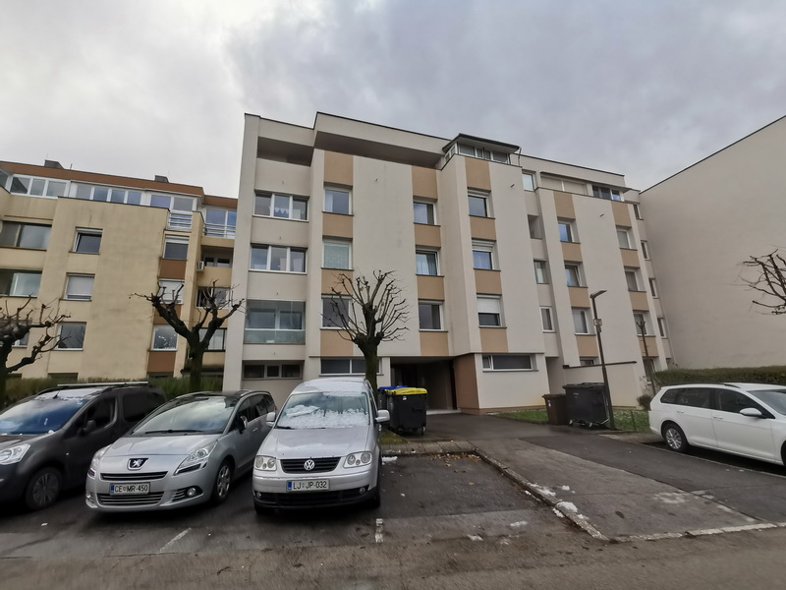

fo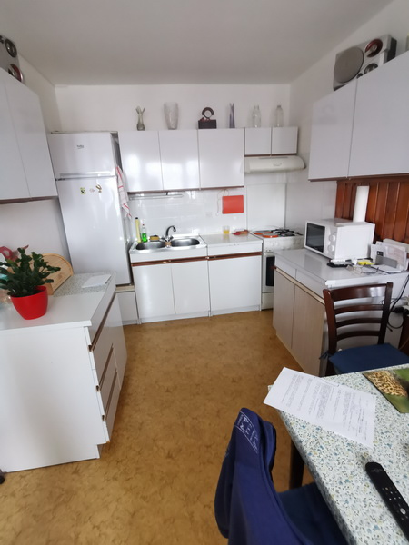

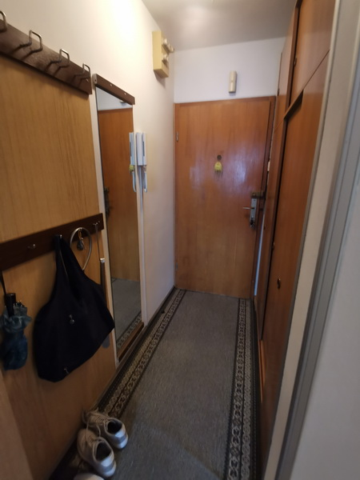

Vse zainteresirane ponudnike opozarjamo na spremenjeno poslovanje Pošte Slovenije d.o.o. od 1. 7. 2021 dalje. Vse podrobnejše informacije so dostopne na naslednji povezavi: https://www.posta.si/o-nas/novice/posta-slovenije-s-1-julijem-uvaja-locevanje-posiljk-korespondence-na-prednostne-in-neprednostne

